МИНИСТЕРСТВО НАУКИ И ВЫСШЕГО ОБРАЗОВАНИЯ РОССИЙСКОЙ ФЕДЕРАЦИИ

ПЕНЗЕНСКИЙ ГОСУДАРСТВЕННЫЙ УНИВЕРСИТЕТ

Кафедра «Информационное обеспечение управления и производства»

ОТЧЕТ

по практической работе №4

«Планирование стоимости проекта»

по дисциплине: «Основы проектной деятельности»

Выполнили: ст. гр. 23ВВВ2

В.Р. Герасимов

В.М. Мадамкин

Принял: ст. преподаватель

М.А. Катышева

2024

**Практическая работа № 4**

**Создание проекта**

**Цель работы:** закрепить полученный на лекционных занятиях необходимый минимум теоретических знаний на этапе планирования и отработать практические навыки в планировании стоимости проекта.

**Порядок выполнения работы**

В практической работе было выполнено следующее:

1) Добавили поле фиксированные затраты для дальнейшего ввода соответствующих данных. (Рисунок 1)

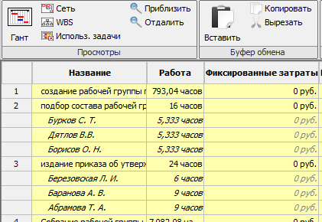

Рисунок 1

2)Указали способ оплаты ля фиксированных затрат (Рисунок2)

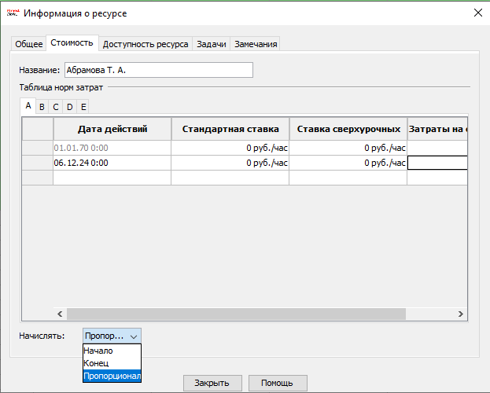

Рисунок 2

3) Указали стоимость ресурсов(Рисунок 3)

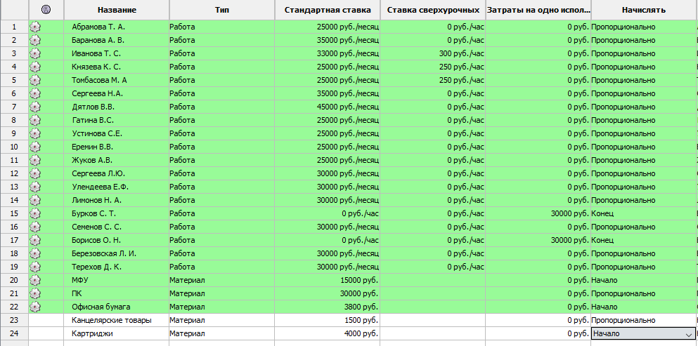

Рисунок 3

4) Указали фиксированные затраты на задачи(Рисунок 4)

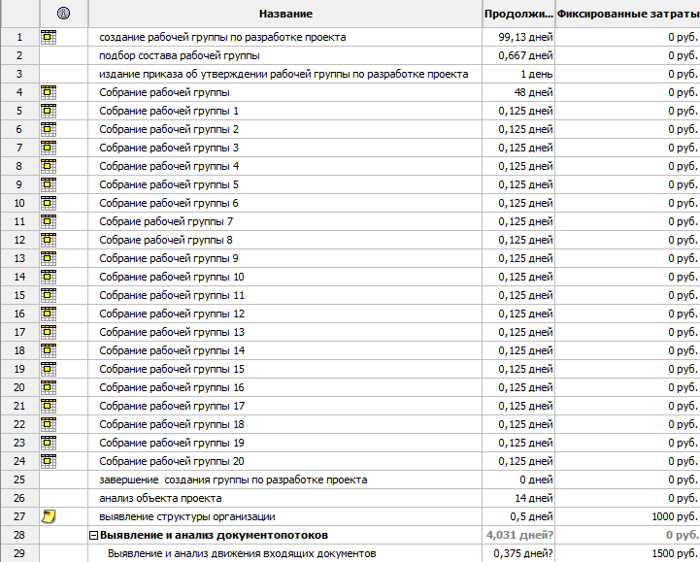

Рисунок 4

5) Указали фиктивную ставку, чтобы в дальнейшем можно было анализировать по методу освоенного объема. (Рисунок 5)



Рисунок 5

6) Установили значения в таблице норм затрат Норма В и выбрали Таблицу Норма В в дополнительных сведениях (Рисунок 6)



Рисунок 6

7)Добавили поле таблица норм затрат в представлении использование задач (Рисунок 7)



Рисунок 7

**Вывод:**